Solardachkataster des Landkreises Roth – Bedienungsanleitung, Nutzungsbedingungen und allgemeine Informationen

Bedienungsanleitung für das Solardachkataster des Landkreises Roth
Das Themenverzeichnis gibt Ihnen einen inhaltlichen Überblick über die im Solardachkataster verfügbaren Datenebenen (Gemeindeübersicht, Denkmalschutz, Photovoltaik, Solarthermie und Einstrahlungsleistung). Zur Aktivierung einer bestimmten Datenebene klicken Sie in das jeweilige „graue Kästchen“ vor der Ebenenbeschreibung.
Mit dem Bildlaufrad ihrer Maus können Sie den Maßstab der Darstellung anpassen. Mit gedrückter linker Maustaste (Handsymbol) können Sie den Kartenausschnitt nach Wunsch verschieben. Am unteren rechten Bildschirmrand können Sie die Übersichtskarte öffnen. Zusätzlich stehen Ihnen die Werkzeuge Gesamtansicht (Globussymbol), Vergrößern und Verkleinern durch Aufziehen eines Rechtecks (Lupensymbol) oder durch das Verändern des Schiebereglers auf der Bildlaufskala zur Verfügung.
Im Eingabefeld Adress-Suche am oberen Bildschirmrand (alternativ über den roten Menüpunkt) können Sie eine Adresse suchen, das häusliche Dach direkt ansteuern und erkennen, ob sich „Ihr“ Dach für die Wärme- oder Stromgewinnung aus Sonnenenergie potentiell eignet. Die Dachflächen sind in verschiedenen Farben dargestellt, die für unterschiedliche Eignungsstufen stehen. Bei einem Mausklick auf das Hausdach in der Karte erhalten Sie Daten zur potentiellen Eignung des entsprechenden Daches, die berechnete Dachfläche und Angaben zur Einstrahlungsleistung.
Die angezeigten Informationen können Sie als PDF-Datei auf Ihrem Computer speichern (PDF-Reader erforderlich). Damit erhalten Sie einen ersten wichtigen Hinweis über die jeweilige Eignung der Dachfläche(n).

Nutzungsbedingung und Haftungshinweis zur Nutzung des Solardachkatasters
- Die Nutzung des Solardachkatasters des Landkreises Roth ist ausschließlich für private Zwecke gestattet.
- Die Nutzung für private Zwecke ist kostenlos.
- Die Nutzung für kommerzielle Zwecke ist nicht gestattet.
- Alle Daten sind urheberrechtlich geschützt und dürfen nicht an Dritte weitergegeben werden. Die Daten dürfen nicht ohne schriftliche Zustimmung des Landkreises Roth reproduziert, vervielfältigt, weiterverarbeitet oder weiterverbreitet werden.
- Die Realisierbarkeit einer Solaranlage hängt von den tatsächlichen Gegebenheiten vor Ort, Denkmalschutzauflagen sowie gegebenenfalls weiteren Faktoren ab. Die im Solarkataster für den Landkreis Roth dargestellten Ergebnisse dienen lediglich Ihrer ersten unverbindlichen Information und ersetzen nicht die Fachberatung durch einen qualifizierten Installateur.
- Der Landkreis Roth übernimmt keine Gewähr für die Richtigkeit, Vollständigkeit oder Aktualität der im Solardachkataster enthaltenen oder berechneten Daten.
- Der Landkreis Roth schließt jegliche Haftung für Sach- oder Vermögensschäden aus.

Datengrundlage und Berechnung der Eignungsklassen
Mit Hilfe des Solardachkatasters können Sie auf einen Blick erkennen, ob Ihr Hausdach für eine Solaranlage potentiell in Frage kommt.
Als Datengrundlage für das Solardachkataster wurden die sog. Level of Detail 2 Daten (LoD2), die vom Bayerischen Landesamt für Digitalisierung, Breitband und Vermessung (LDBV) bereitgestellt wurden, herangezogen. Die Daten wurden in den Jahren 2012 bis 2013 mittels Laserscanbefliegung (LiDAR) erzeugt. Sie beinhalten alle relevanten Eingangsdaten und Informationen zur Berechnung eines Solardachkatasters für Anlagen, die auf Dächern von Gebäuden installiert werden, d.h. die Größe der Dachflächen, Dachneigung, und Dachorientierung (Ausrichtung).
Für jedes Dach kann der mittlere Energieertrag pro Jahr aufgrund der Sonneneinstrahlung für eine thermische Solaranlage oder einer Photovoltaik-Anlage berechnet werden. Je nach Dachorientierung und Dachneigung ergeben sich unterschiedliche Erträge durch die Sonnen-Einstrahlung. Die höchste Einstrahlungsleistung erhalten Dächer mit einer Dachneigung von ca. 30° mit südlicher Ausrichtung (= optimale Konstellation). Die Sonnen-Einstrahlungsleistung (in KW/m2a) wird unter Berücksichtigung der Transmission (Durchlässigkeit – aus einer Studie des Fraunhofer Instituts) sowie Standortdaten errechnet. Die Leistungswerte für das Solardachkataster des Landkreises Roth berücksichtigen dabei Solarpanels mit Antireflexionsbeschichtung. Die Einstrahlungswinkel auf das Solarpanel werden in 15-Minuten-Schritten für das Referenzjahr 2010 berechnet.
Nicht alle Dachflächen können aufgrund ihrer Orientierung für die Berechnung der Solarpotentiale berücksichtigt werden. Dächer mit einer nördlichen Ausrichtung sind in unseren Breitengraden in der Regel nicht wirtschaftlich als Solardächer geeignet. Berücksichtigt werden dagegen Dachflächen mit einer Orientierung von Osten über Süden bis hin zu Westen (optimale Ausrichtung). In diesen Bereichen können in der Regel ausreichende bis sehr hohe Einstrahlungsmengen für eine Solaranlage erzielt werden.

Folgende Grafik veranschaulicht geeignete und ungeeignete Dachorientierungen:
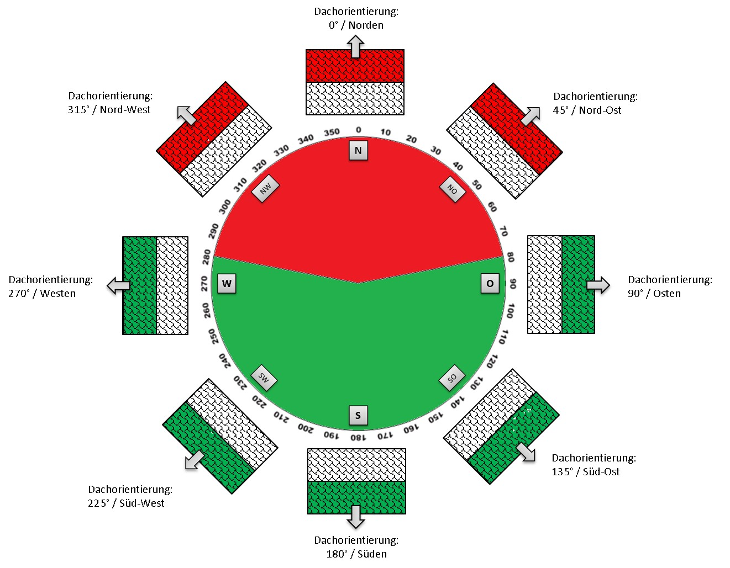
Aus den spezifischen Einstrahlungsleistungen in Kombination mit der Dachneigung und der Dachorientierung wurden für die Dachflächen sogenannte Eignungsklassen gebildet:

Photovoltaik

Eignungsklassen für Photovoltaik | Mittlere jährliche Einstrahlungsleistung
Sehr gute Eignung (Ausbeutung von mehr als 95% der max. möglichen Einstrahlung) | 1168 bis 1229 KW/m²a
Gute Eignung (Ausbeutung von ca. 90 bis unter 95% der max. möglichen Einstrahlung) | 1106 bis 1167 KW/m²a
Bedingte Eignung (Ausbeutung von ca. 75 bis unter 90% der max. möglichen Einstrahlung) | 922 bis 1105 KW/m²a
Schlechte bis keine Eignung (Ausbeutung von weniger als 75% der max. möglichen Einstrahlung) | 0 bis 921 KW/m²a

Solarthermie

Eignungsklassen für Solarthermie | Mittlere jährliche Einstrahlungsleistung
Geeignet (Ausbeutung von mehr als 70% der max. möglichen Einstrahlung) | 860 bis 1129 KW/m²a
Schlechte bis keine Eignung (Ausbeutung von weniger als 70% der max. möglichen Einstrahlung) | 0 bis 859 KW/m²a

Entscheidend für die solare Eignung ist neben der Dachneigung und -orientierung auch die zur Verfügung stehende Dachfläche. Für die Berechnung des Solardachkatasters wurden folgende Mindestgrößen definiert:
Art des Daches | Mindestgröße für  Photovoltaik-Nutzung | Mindestgröße für  Solarthermie-Nutzung
geneigte Dächer | 15 m² | 10 m²
Flachdächer | 40 m² | 20 m²

Dachflächen, die diese Mindestgrößen nicht erfüllen, wurden für die Berechnung nicht berücksichtigt. Dächer mit einem Neigungswinkel zwischen 0° und 10° werden für die Berechnung als Flachdächer definiert. Sie erhalten stets die beste Eignung, da hier die Solarflächen mittels einer Aufständerung optimal ausgerichtet werden können.

Hinweis zur Erstellung des Solardachkatasters:
Bei der Darstellung des Solardachkatasters handelt es sich um Modellergebnisse. Die errechneten Eignungen können aufgrund unterschiedlicher Einflussfaktoren von der Realität abweichen. Durch die zugrunde liegende Datenbasis und der herangezogenen Berechnungsgrundlage zur Eignungsbestimmung können folgende Bedingungen für die Berechnung nicht berücksichtigt werden: Verschattungen (z.B. durch Bäume, Nachbarbebauung oder Geländerelief), Dachaufbauten/-einbauten (z.B. Dachfenster, Gauben, Schornsteine), baurechtliche Bestimmungen (z.B. denkmalschutzrechtliche Einschränkungen) oder Tragfähigkeit der Dachkonstruktionen.
Die Ergebnisse dienen Ihrer ersten Information und ersetzen nicht die Fachberatung durch einen qualifizierten Installateur vor Ort.
Der Landkreis Roth übernimmt keine Garantie oder Haftung für die Aktualität, Richtigkeit und Genauigkeit der im Solardachkataster dargestellten Ergebnisse.

Kontakt und Widerspruchsmöglichkeit
Ansprechpartner rund um das Solardachkataster des Landkreises Roth:
ENA - Roth
Weinbergweg 1
91154 Roth
Raum U38
E-Mail: ena@landratsamt-roth.de

Technische Umsetzung:
GIS-Administrator Landratsamt Roth
Tel.: 09171 81-1208
E-Mail: gis@landratsamt-roth.de

Widerspruchsmöglichkeit gegen die Internetveröffentlichung von Auswertungsergebnissen im Solardachkataster Landkreis Roth
Datenschutz und Privatsphäre sind dem Landkreis Roth sehr wichtig. Bestehen Bedenken gegen die Veröffentlichung der Daten über das Solarpotential Ihres Grundeigentums, können Sie diese aus dem Kataster löschen lassen.
Der Widerspruch ist schriftlich unter Angabe von Name, Anschrift und Flurnummer (Zähler und Nenner) zu richten an (ein Formular steht unter www.landratsamt-roth.de/geoportal zum Herunterladen bereit):
Sachgebiet LR 5 / Kreisentwicklung
Thomas Steudel
Tel: 09171 81-1208
Email: gis@landratsamt-roth.de

Wir werden nach Erhalt der Erklärung mit Ihnen Kontakt aufnehmen, um den Widerspruchswunsch zu bestätigen. Dieses Verfahren ist notwendig, um Ansprüche rechtssicher dokumentieren zu können und Missbrauch zu vermeiden. Wir bitten hierbei um Ihr Verständnis. Vielen Dank.

